BetteOne Waschtisch Einbau

Bette

Eigenschaften

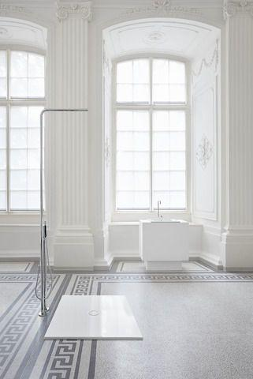

Farbton

anthrazit, beige, blau, braun, grau, grün, nach Hersteller-Farbkarte, schwarz, weiß

Form

rechteckig

Montageart

Einbau

Oberfläche

glänzend, glasiert, matt

Produkt

Einzelwaschtisch

Werkstoff

Stahl, Titan

Anzahl der Waschschüsseln

1,00

Anzahl Plätze

1,00

Breite (mm)

495,00

Länge (mm)

600,00 - 800,00

Tiefe (mm)

130,00

Ablagefläche

hinten

Ausführung Überlauf

ohne Überlauf

Position Ablaufloch

Mitte

Anzahl der Hahnlöcher je Waschplatz

1,00

Durchmesser Ablauf (mm)

46,00

Gewicht (kg)

8,00 - 10,50

Sanitärfarben

Weiß, Pergamon, Manhattan, Bahama beige, Edelweiß, Moosgrün

Exklusive Farben

Anthracite, Beige, Cacao, Cashmere, Coffee, Cream, Dust, Ebano, Flax, Flint, Graphite, Greige, Hazel, Quartz, Raven, Sand, Silver, Slate, Smoke, Snow, Stone, Taupe

Effektfarben

Blue Satin, Midnight, Daylight, Forest

Randhöhe

20 mm

Mit Befestigungsmaterial

ja